Spark Streaming的概要与应用

作者：费英林

目录
1. 系统概要 2
2. 基本概念 3
2.1. Linking 3
2.2. 初始化StreamingContext 4
2.3. 离散数据流DStream 4
2.4. Input DStream和Receiver 5
2.5. DStream的转换 5
2.6. DStream的输出操作 6
2.7. DataFrame和SQL操作 6
2.8. MLlib操作 6
2.9. DataFrame和SQL操作 6
2.10. 缓存与持久化 6
2.11. Checkpointing 6
3. 实例 7
3.1. Spark Streaming程序 7
3.2. Flume配置 9
3.3. 打包 10
3.4. 启动应用 10
3.5. 启动Flume Agent 10
3.6. 状态监控 10
3.7. 结果确认 11

系统概要
Spark Streaming是Spark API的扩展，提供了可扩展的、高吞吐量的、可容错的实时数据处理。数据源可以是Kafka、Flume、Twitter、ZeroMQ、Kinesis和TCP sockets等，这些数据可以通过map、reduce、join和window等高级函数进行处理，处理后的数据可以存储至文件系统、数据库和仪表板等。我们甚至可以将机器学习和图处理应用于数据流处理的过程中。
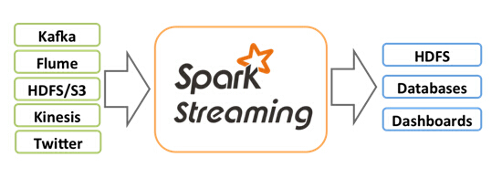
它的内部工作机制如下图所示。Spark Streaming接收输入数据流并将接收到的数据划分为多个小的batch，Spark引擎依次处理这些batch，生成结果。
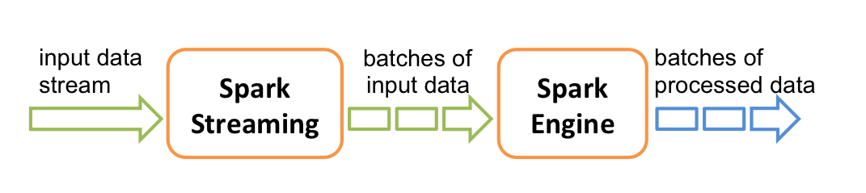
Spark Streaming提供了一个高级抽象 – 离散数据流DStream，它代表一个持续的数据流。DStream可从输入流中创建，如Kafka、Flume和Kinesis，也可以从其它DStream中创建。实际上，DStream是一个RDD的序列。
我们可以使用Scala、Java或Python(Spark 1.2中引入)来实现Spark Streaming。其中针对Python语言提供的API是不完善的，具体细节可参照API文档。

基本概念

Linking
以下是基于Maven的配置。
<dependency>
<groupId>org.apache.spark</groupId>
<artifactId>spark-streaming_2.10</artifactId>
<version>1.3.0</version>
</dependency>
对于Kafka、Flume和Kinesis等，我们需要添加相应的artifact 到Maven里，列表如下：
Kafka - spark-streaming-kafka_2.10
Flume - spark-streaming-flume_2.10
Kinesis - spark-streaming-kinesis-asl_2.10 [Amazon Software License]
Twitter - spark-streaming-twitter_2.10
ZeroMQ - spark-streaming-zeromq_2.10
MQTT - spark-streaming-mqtt_2.10

初始化StreamingContext
StreamingContext是Spark Streaming的主入口，初始化代码如下：

import org.apache.spark.*;
import org.apache.spark.streaming.api.java.*;

SparkConf conf = new SparkConf().setAppName(appName).setMaster(master);
JavaStreamingContext ssc = new JavaStreamingContext(conf, Duration(1000));

appName是在cluster UI上可看到的应用名称。 Master可以是Spark、Mesos、YARN cluster URL或者local[*]（本地模式）。在实际应用中，如果是运行在一个集群上，我们不需要设置master参数，可以通过spark-submit提交作业。Batch区间要依据具体应用的实时需求和集群的资源情况进行设定。
JavaStreamingContext也可以从一个已有的JavaSparkContext中创建，如：

import org.apache.spark.streaming.api.java.*;

JavaSparkContext sc = ... //existing JavaSparkContext
JavaStreamingContext ssc = new JavaStreamingContext(sc, Durations.seconds(1));

在定义了上下文之后，我们需要完成以下工作：
    - 通过DStream定义输入源；
    - 定义流计算过程 – 在DStream定义转换和输出；
    - 调用streamingContext.start()开始接收、处理数据；
    - 调用streamingContext.awaitTermination()等待处理完成；
    - 可调用amingContext.stop()来手工停止处理过程。

离散数据流DStream
DStream表示一个连续数据流，或者是从数据源获得的输入数据流，或者输入数据流处理后的数据流。DStream在内部表示为一个持续的RDD序列。
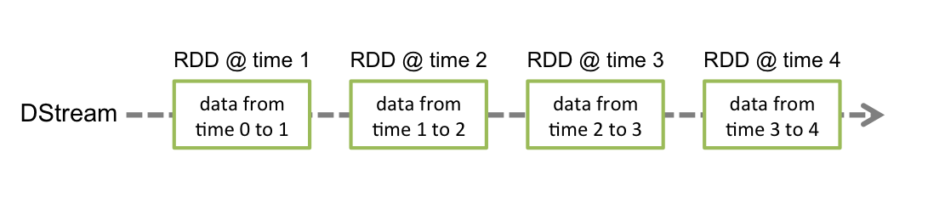
在DStream上的操作都翻译为底层RDD上的操作。以wordcount应用为例，
flatMap 操作是应用于lines DStream中的每个RDD的，然后生成对应的words DStream。如下图所示：
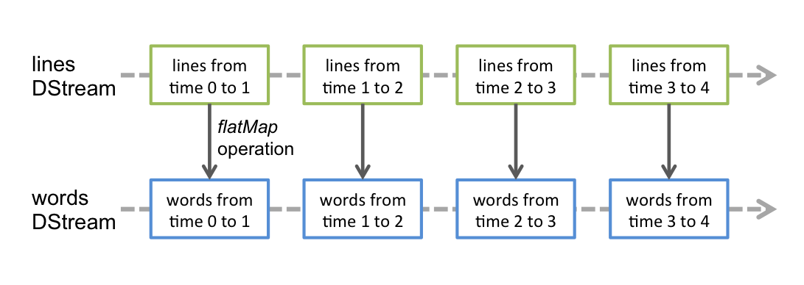

Input DStream和Receiver
Input DStreams代表从源数据接收到的输入数据流。每个Input DStream（除了文件流）都与一个Receiver对象关联，Receiver对象从数据源接收数据并存储在Spark的内存中供后续使用。Spark Streaming提供了两类内置的流数据源：
基本源：可从StreamingContext API中直接访问的源，如文件系统，socket连接，和Akka角色。
高级源：如Kafka、Flume、Kinesis和Twitter等，可通过附加的工具类获得。

DStream的转换
类似于RDD上的操作，transformation可以改变输入流中的数据，具体的transformation说明请参阅API。
Spark Streaming支持窗口操作，即我们可以定义一个滑动的时间窗口，这个时间窗口可以包含一个或多个batch区间。
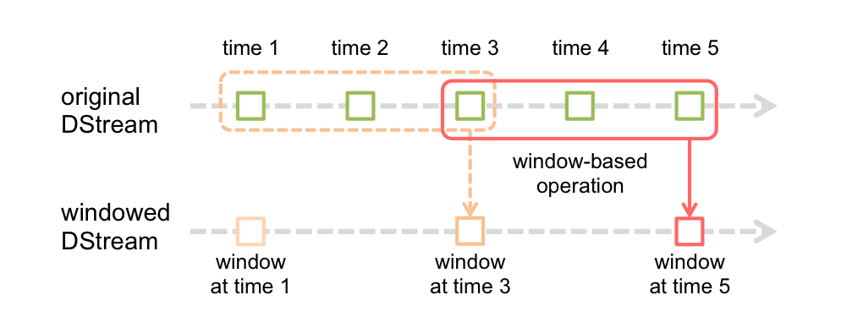

DStream的输出操作
DStream的数据可以输出到外部系统，如文件系统或数据库。DStream把持foreachRDD操作，类似于对输入流中的RDD做for循环。

DataFrame和SQL操作
Spark Streaming支持DataFrames和SQL操作。类似的，我们也可以在其它线程（与当前StreamingContext异步）里定义的表上运行SQL查询。

MLlib操作
Spark Streaming支持MLlib的包含的机器学习算法。

DataFrame和SQL操作
Spark Streaming支持DataFrames和SQL操作。类似的，我们也可以在其它线程（与当前StreamingContext异步）里定义的表上运行SQL查询。

缓存与持久化
类似于RDD，DStreams允许开发者在内存中持久化数据。对于需要进行多次运算的数据，这个功能很有用。前面提到的时间窗口操作也依赖于这个功能。

Checkpointing
Spark Streaming支持两类数据做checkpoint：
- 元数据checkpointing - 保存流计算的定义到一个可空错存储，如HDFS。元数据包括配置、DStream操作和未完成的batch。
- 数据checkpointing - 保存产生的RDD到一个可靠存储。
具体的启用Checkpointing及恢复请参考官方文档。

实例
以下实例通过Flume接入一个实时增加的文件，Flume通过事件的形式将增加的文件数据加到Spark流处理的接收器，然后对这些数据进行wordcount操作，统计结果存储到一个HBase的表里面。

Spark Streaming程序
相关的Java代码如下：
package org.apache.spark.examples.streaming;

import java.util.Arrays;

import org.apache.spark.SparkConf;
import org.apache.spark.api.java.JavaPairRDD;
import org.apache.spark.api.java.function.FlatMapFunction;
import org.apache.spark.api.java.function.Function2;
import org.apache.spark.api.java.function.PairFunction;
import org.apache.spark.api.java.function.VoidFunction;
import org.apache.spark.streaming.Duration;
import org.apache.spark.streaming.Time;
import org.apache.spark.streaming.api.java.JavaPairDStream;
import org.apache.spark.streaming.api.java.JavaReceiverInputDStream;
import org.apache.spark.streaming.api.java.JavaStreamingContext;
import org.apache.spark.streaming.flume.FlumeUtils;
import org.apache.spark.streaming.flume.SparkFlumeEvent;

import scala.Tuple2;

public final class JavaFlumeEventCount2 {
private JavaFlumeEventCount2() {
}

public static void main(String[] args) {
if (args.length != 2) {
System.err.println("Usage: JavaFlumeEventCount <host> <port>");
System.exit(1);
}

String host = args[0];
int port = Integer.parseInt(args[1]);

Duration batchInterval = new Duration(2000);
SparkConf sparkConf = new SparkConf().setAppName("JavaFlumeEventCount");
JavaStreamingContext ssc = new JavaStreamingContext(sparkConf,
batchInterval);

JavaReceiverInputDStream<SparkFlumeEvent> flumeStream = FlumeUtils
.createStream(ssc, host, port);

JavaPairDStream<String, Integer> lastCounts = flumeStream
.flatMap(new FlatMapFunction<SparkFlumeEvent, String>() {

// @Override
public Iterable<String> call(SparkFlumeEvent event)
throws Exception {
String bodyString = new String(event.event().getBody()
.array(), "UTF-8");
return Arrays.asList(bodyString.split(" "));
}
}).mapToPair(new PairFunction<String, String, Integer>() {
// @Override
public Tuple2<String, Integer> call(String s) {
return new Tuple2<String, Integer>(s, 1);
}
}).reduceByKey(new Function2<Integer, Integer, Integer>() {

// @Override
public Integer call(Integer x, Integer y) throws Exception {
// TODO Auto-generated method stub
return x.intValue() + y.intValue();
}
});

lastCounts
.foreach(new Function2<JavaPairRDD<String, Integer>, Time, Void>() {

// @Override
public Void call(JavaPairRDD<String, Integer> values,
Time time) throws Exception {

values.foreach(new VoidFunction<Tuple2<String, Integer>>() {

// @Override
public void call(Tuple2<String, Integer> tuple)
throws Exception {
HBaseCounterIncrementor incrementor = HBaseCounterIncrementor
.getInstance("spark_flume", "cf1");
incrementor.increment("Counter", tuple._1(),
tuple._2());
System.out.println("Counter:" + tuple._1()
+ "," + tuple._2());

}
});

return null;
}
});

ssc.start();
ssc.awaitTermination();

}
}

Flume配置
创建一个配置文件：/etc/flume-ng/conf/flume-spark-streaming-tail.conf，内容如下：
a3.sources = r1
a3.sinks = k1
a3.channels = c1

# Describe/configure the source
a3.sources.r1.type = exec
a3.sources.r1.command = tail -F /var/log/hadoop-yarn/yarn/yarn-yarn-nodemanager-udh-yf-dev-12.log

# Describe the sink
a3.sinks.k1.type = avro
a3.sinks.k1.hostname = udh-yf-dev-12.yonyou.com
a3.sinks.k1.port = 44123

# Use a channel which buffers events in memory
a3.channels.c1.type = memory
a3.channels.c1.capacity = 1000
a3.channels.c1.transactionCapacity = 100

# Bind the source and sink to the channel
a3.sources.r1.channels = c1
a3.sinks.k1.channel = c1

打包
需要注意的是，如果我们的应用中使用到了Spark之外的包，那么需要将这些包一起打包到应用包中，也就是将依赖的包包含进来。通过在Maven中配置Build选项实现这一点。

启动应用
启动命令如下：
spark-submit --class org.apache.spark.examples.streaming.JavaFlumeEventCount2 \
--master yarn-cluster \
--deploy-mode cluster \
--num-executors 3 \
--driver-memory 500m \
--executor-memory 500m \
--executor-cores 1 \
/tmp/SparkTest.jar \
udh-yf-dev-12.yonyou.com \
44123
其中/tmp/SparkTest.jar是应用包，udh-yf-dev-12.yonyou.com是Flume sink的目标主机，44123是Flume sink的目标端口，org.apache.spark.examples.streaming.JavaFlumeEventCount2是具体的应用。

启动Flume Agent
启动命令如下：
flume-ng agent -n a3 -c /etc/flume-ng/conf -f /etc/flume-ng/conf/flume-spark-streaming-tail.conf

其中阿a3是定义的Agent名称，/etc/flume-ng/conf/flume-spark-streaming-tail.conf是前面提到的Flume配置文件。

启动后，Flume将传输新增的文件数据至指定的主机和端口，我们的Spark Streaming程序将监听那个端口并处理接收到的数据。

状态监控
可打开Yarn的UI查看作业运行状态，我们可以看到有一个Spark应用在持续运行。

结果确认
打开HBase Shell，查询指定表，可看到数据在不断变化。

